普瑞新（吉他霉素预混剂）
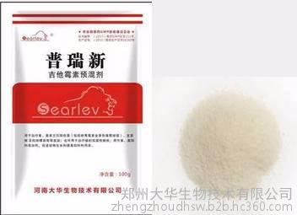
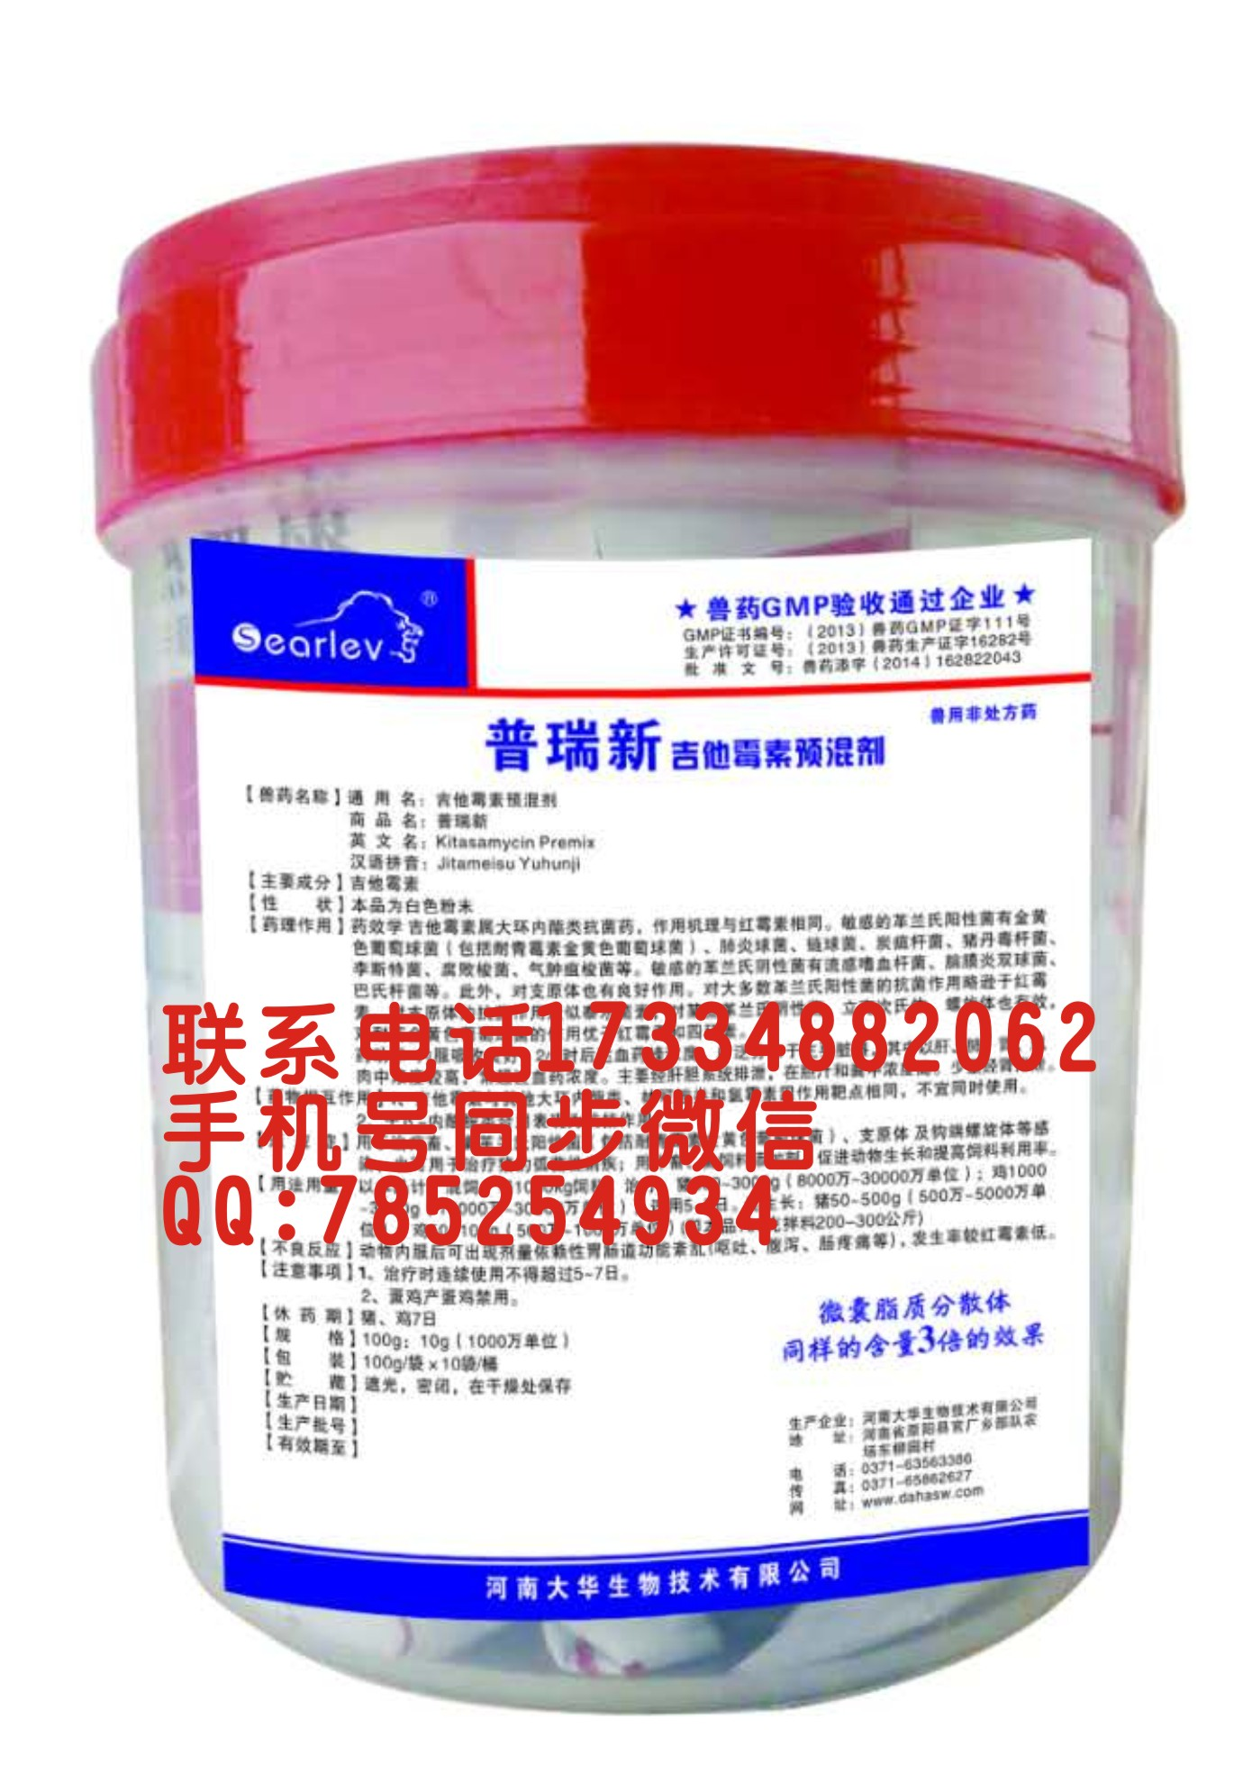
▼兽药添字（2014）162822043
★等量药物提高效果3倍以上
★长效缓解、在体内停留时间长
★无味、减少对胃的刺激，避免被胃酸破坏
★避免制剂贮存过程中的氧化、挥发，提高药物稳定性
【产品功能】
用于治疗猪、禽革兰氏阳性菌、支原体及钩端螺旋体等感染；也可用于治疗猪的弧菌性痢疾；用作猪、鸡 饲料添加剂，促进动物生长和提高饲料利用率。
【产品特点】
1、不苦，提高采食量。
2、具有良好的促生长作用。
3、流散度高，容易分散，不会粘结，拌料给药可以均匀分散在饲料中。
4、微囊采用高分子材料，可耐受饲料制粒高温而不被破坏。
5、肠道定点释放；缓释，作用时间长。
【主要成分】吉他霉素、DH-GN活性因子等。
【性 状】本品为白色粉末。
【适 应 症】用于治疗猪、禽革兰氏阳性菌、支原体及钩端螺旋体等感染；也可用于治疗猪的弧菌性痢疾；用作猪、鸡饲料添加剂，促进动物生长和提高饲料利用率。
【用法用量】以本品计。混饲：每1000kg饲料，治疗：猪800~3000g（8000万~30000万单位）；本品每100 g拌料200-300kg，鸡1000~3000g（10000万~30000万单位），连用5~7日。促生长：猪 50~500g（500万~5000万单位）；鸡50~100g（500万~1000万单位）。
【规 格】100g：10g（1000万单位）
【包 装】100g/袋×10袋/桶×6桶/件 1000g/袋×25袋/件
联系电话17334882062王紫阳微信同步
河南大华生物技术有限公司


